Der Stromkreis

Aufbau einer Glühbirne
die Glühbirne,-n bombilla
der Anschluss,¨e conexion
unterhalb a bajo de
das Gewinde,- rosca
der Glaskolben,- matraz (de cristal)
der Glühfaden, ¨ filamento incandescente

Eine Glühbirne hat zwei Anschlüsse:
- Anschluss 1 ist ganz unten, ……………….………. vom Gewinde, …..……………………… durch eine Isolierung.
- Anschluss 2 ist mit dem Gewinde ………………….….. verbunden.
Im Glaskolben befindet sich keine Luft, sondern ein Vakuum oder ein Gas. Der Strom fließt ………..………… den Anschluss 1 zum Glühfaden und zu Anschluss 2.
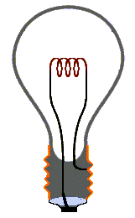
Setze ein: über – getrennt – unterhalb – direkt

Aufgabe: Beschrifte die Glühlampe mit den Begriffen
aus dem Text oben.

Elemente eines Stromkreises
Für einen Stromkreises braucht man folgende Dinge:
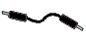
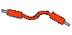
- eine Stromquelle (z. B. eine Batterie)
- Stromleitungen
- einen Verbraucher (z. B. eine Glühbirne)
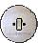
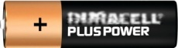
- eventuell einen Schalter
Der elektrische Strom kann nur in einem
geschlossenen Kreis fließen!

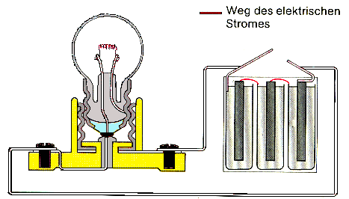
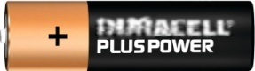

Aufgabe: Zeichne den Weg
des elektrischen Stromes
mit Bleistift in die Zeichnung.

